瑞鹄汽车模具股份有限公司
2023年校园招聘简章

一、公司介绍
基本情况：瑞鹄汽车模具股份有限公司于2002年3月成立于安徽省芜湖市，注册资本13,770万元。公司主营业务为汽车冲压模具、检具及焊装自动化生产线的开发、设计、制造和销售。为国内少数能够同时为客户提供完整的汽车白车身高端制造装备、智能制造技术及整体解决方案的企业；
研发实力：公司是高新技术企业，并建有国家企业技术中心、国家地方联合工程研究中心、安徽省工程研究中心、安徽省工业设计中心和安徽省工程技术研究中心等六大研发平台；主持起草了多项行业标准；承担并实施了国家级火炬计划项目、安徽省科技重大专项；曾获得中国机械工业科学技术奖一等奖、中国模具工业协会精模奖、国家重点新产品、安徽省重点新产品、安徽省名牌产品等多个奖项及荣誉；
瑞鹄标签：
1、国内A股主板上市公司（行业前三）；
2、汽车车身装备领域极具影响力供应商；
3、国家模具骨干企业、重点模具出口企业。
二、校招岗位
岗位名称：
1、冲压工艺工程师：2人
2、结构设计工程师：2人
3、模具编程工程师：2人
4、二次开发工程师：1人
4、国际岗位：1人
应聘条件：
1、全日制本科/研究生学历，材料、机械、车辆工程等相关专业；
2、学习能力强，有志于从事冲压模具设计与研发；
3、会使用三维设计软件（UG/CATIA等）优先；
4、英语CET4级及以上优先。
三、福利待遇
综合工资：1-2年：8-15万；2-5年：13-20万；5年以上：15-30万；
其它福利：季度奖、年终奖、公积金、节假日购物卡、单身公寓式住宿（2人一间，独立厨房卫生间，配备空调、热水器等基础家具家电）、厂车接送、工作餐、高温费与降温饮料、年度旅游、健康体检、蛋糕券等等。

四、求职热线
联系人：琚小志
联系方式：0553-5623212/18555310815
简历投递邮箱：juxz@rayhoo.net
公司地址：安徽省芜湖市银湖北路22号

附：校招海报
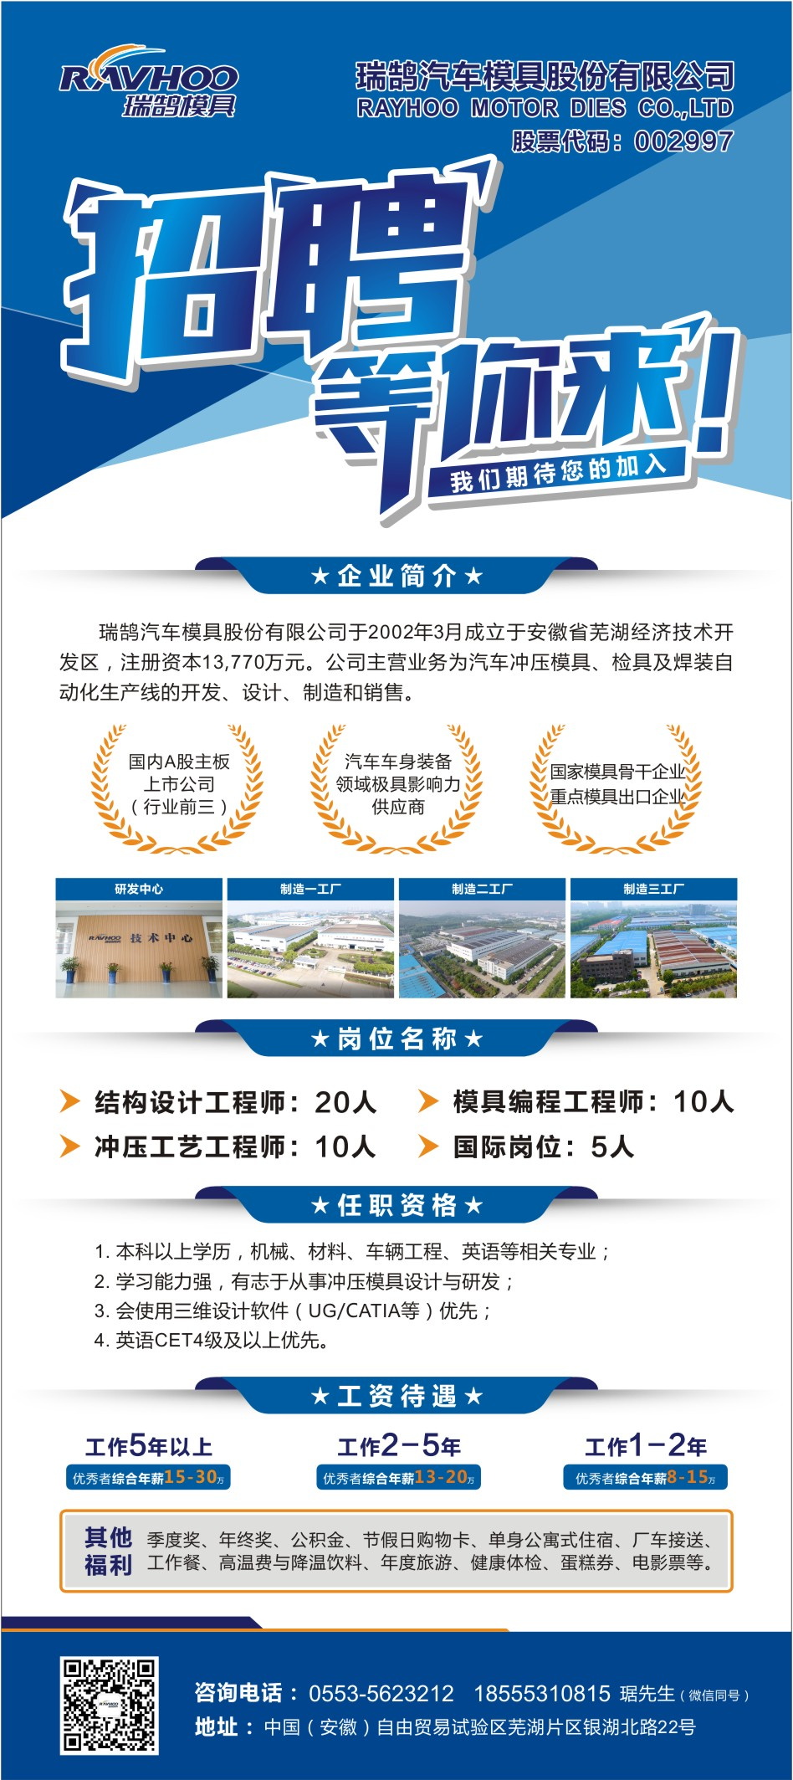
附：校招单页
